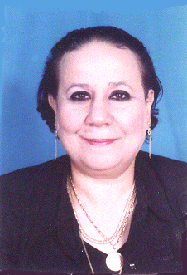
سيرة ذاتية

الاسم: مديحة محروس زخارى
الوظيفة الحالية : أستاذ ورئيس قسسم الكيمياء الحيوية بكلية الطب – جامعة أسيوط
تليفون منزل: 0882311504
تليفون عمل : 0882411968 / 0882411999
محمول : 0144077409
فاكس: 0882315425
بريد الكترونى : Zakhary1@yahoo.com
الدرجات والؤهلات العلمية :
- بكالوريوس الطب والجراحة كلية طب جامعة أسيوط سبتمبر 1978م
- ماجستير الكيمياء الحيوية الطبية ،عنوان الرسالة (تقدير مستوى فيتامين أ فى المصل و انزيم البيتاجلوكورونيداز فى البول للهامسترز السليمة و المصابة بالبلهارسيا) كلية الطب جامعة أسيوط يوليو 1985م .
- دكتوراة الكيمياء الحيوية الطبية : عنوان الرسالة (دراسات كيميائية حيوية على سرطان الثدى) مارس1990 م كلية الطب جامعة أسيوط.
- الأبحاث المنشورة :134 بحثا.
- المؤتمرات : حضرت عديد من المؤتمرات العلمية المحلية و العالمية.
- الأشراف العلمى : أشرفت على 11 رسالة.
- مشارك رئيسي في تأ سيس و افتتاح قسم الكيمياء الحيوية في كل من طب سوهاج وقنا و طب بيطري قنا و مشرف على هذه الاقسام حتى الآن.
- حضور بعض المؤتمرات العالمية وآخرها فى ماليزيا 2010.
- المشاركة في امتحانات ومناقشة رسائل الدراسات العليا في جميع كليات الطب في مصر.
- عضو بالجمعية المصرية للكيمياء الحيوية.
- عضو بجمعية دلالات الأورام السرطانية.
- عضو بالجمعية المصرية للطب المعملى.
- عضو الجمعية المصرية لأمراض الدم و أبحاثه.

